

Szám: 458-43/2009. …... sz. napirend

Előterjesztés

Hévíz Város Önkormányzata

Képviselő-testületének
2009. október 27-ei
ülésére

Tárgy: Hévíz Város Építési Szabályzatáról és Szabályozási Tervéről szóló 41003.(XII.22.) önkormányzati rendelet módosítása

Az előterjesztést készítette: Klie Zoltán főépítész
Városfejlesztési és Építésügyi Osztály

Az előterjesztést megtárgyalta: Településfejlesztési, Természet- és Környezetvédelmi Bizottság,
Pénzügyi – Ügyrendi Bizottság

A napirend tárgyalásához tanácskozási joggal meghívott: .

Törvényességi észrevétel: nincs

Előterjesztő:

Vértes Árpád
polgármester

I.

Tárgy és tényállás ismertetése

Tisztelt Képviselőtestület!

Hévíz Város Önkormányzatának Képviselő-testülete megalkotta Hévíz Város Építési Szabályzatáról (HÉSZ) és Szabályozási Tervéről szóló 41/2003. (XII. 22.) rendeletét.

A jelen előterjesztés tárgya: Hévíz város területén érvényes HÉSZ és Szabályozási Terv több ponton módosításra kerül, mely egyrészt karbantartó jellegű (az azóta megszületett új jogszabályok érvényesítésével) illetve az utóbbi években felmerült változtatási igények beépítése miatt.

A jelenlegi Helyi Építési Szabályzatot és Szabályozási Tervet Hévíz Város Képviselő-testülete a 147/2007. (X.30.) sz. határozatával az alábbi pontokon kívánta megváltoztatni:

A helyi építési szabályzatot érintő változtatások:

- az Egregyi Hosszúföldek területén erdei iskola és szabadidőpark létesítése.
- az Egregyi utca északi végén a jelenlegi tervben szereplő lakóterület átminősítése (~7,0 ha) különleges idegenforgalmi területté.
- az Egregyi utca végén magántulajdonú telkeken tervezett zöldterület megszüntetése (2,3,4,5,6,7 hrsz.).*
- az Ady Endre utcától délre tervezett üdülőházas terület átsorolása különleges területté.**

A szabályozási teret érintő változtatások:

- a Gyógytó önálló építési övezetté nyilvánítása.**
- a Hévíz Gyógyfürdő Kft. fejlesztési koncepciójának szabályozási tervi vonatkozásai.**
- a Fecske utca végén lévő 1578/3, 1578/4. 1579/3, 1579/4, 1580/2, 1580/5 hrsz.-ú telkeken idősek otthonának építését lehetővé tévő építési övezet kialakítása.
- a Babócsay utcáról tervezett út elhagyása.
- az Arany J. utca és a Park utca közötti tömbben építési hely meghatározása.
- a Helikon utcában lévő 1455/84 hrsz.-ú intézményi funkciójú ingatlanon a beépítési mód megváltoztatása.

Megjegyzés:
* A Balatoni törvény időközbeni változása miatt (zöldterület nem szüntethető meg) a Zkp zöldterület marad.
** A gyógykórház és térségét érintő módosítások jelen dokumentációból kimaradnak, mivel a Balaton-felvidéki Nemzeti Park Igazgatósággal nem született konszenzusos megállapodás. További egyeztetés(ek) szükségesek, ezért ez a munkarész egy későbbi fázisban lesz módosítva.

A HÉSZ és Szabályozási Terv készítőjével Hübner Tervező, Szolgáltató és Kereskedelmi Kft.

A törvényben előírt véleményezési eljárást lefolytattuk, az érdekelt államigazgatási szervekkel az egyeztetési folyamat megtörtént. (a mellékleten részletezve).

A HÉSZ és a Szabályozási Terv módosítás az Önkormányzat Hivatalos hirdetőtábláján 2008. május 28.-ától ki lett függesztve lakossági véleményezés céljából. A kifüggesztést 2009. szeptember 17.-én újra meghosszabbítottuk az Állami főépítésszel történt utolsó személyes egyeztetés és konzultációt követően. Így a törvényben előírt minimális 30 napos kifüggesztés teljesítve lett.
A módosítással kapcsolatban észrevétel eddig a lakosság részéről nem érkezett.

2009. június 17.-én lakossági fórumot tartottunk, hangsúlyozva az Egregyi utca környékén élők külön érdekeltségét. A lakossági fórum hirdetményét a Hivatal a közterület felügyelők közreműködésével az Egregyi utcában több ponton kifüggesztette. A lakossági fórumon a rendezési terv módosításával kapcsolatban (sok más felszólalás mellett) az alábbi érdemi észrevétel született.

- Egy, az Egregyi utcában lakó hölgy felvetette, hogy a rendezési terv módosítása által lehetőség nyílhat egy nagyobb lélegzetű létesítmény (pl. üdülőszálló) megvalósítására a jövőben. (Igaz, hogy most nincs tudomásunk semmilyen fejlesztési tervre, szándékra a volt vágóhíd területén.) Az esetlegesen várható építkezési forgalom és az új létesítmény használata forgalomnövekedést eredményezhet az utcában. A felszóllaló úgy véli, hogy ez zavarhatja az utca nyugalmát. Az Egyregyi utcában várható esetleges forgalom növekedés kezelésére a tervező a mellékletben szereplő leírásában megválaszolt: „a településszerkezeti és szabályozási terven jelölt közlekedési területeket (utakat) a beruházással párhuzamosan kell kialakítani”. Ez pl. lehet előfeltétele egy építési engedély kiadásnak, amivel megelőzhető a fenti zavaró forgalom növekedés. Vagyis ki kell építeni a szerkezeti tervben is szereplő új átkötő út nyomvonalat Karmacs irányába. Ez az új út ki tudja szolgálni a majdani v. vágóhídi fejlesztést és a víztoronytól északra eső Középdűlő / Németírtás területén kialakuló távlati új városrészt.

- Az Egregyi szőlőhegytől északra eső terület egy-két tulajdonosa felvetette, hogy miért nincs az ő területük is átsorolva Kk-e-SZ építési (szabadidőpark, kirándulóközpont, erdei iskola) övezetté.

1. A tulajdonosok által jelölt jelenlegi terület Mk kertgazdasági terület övezet. A Balatoni törvény kertgazdasági terület övezetként sorolja be a 9 tulajdonos által aláírt levelet.
Ezt az övezetet nem lehet átsorolni a hivatkozott Kk-e-SZ szabadidőpark területbe. A rendezési terv módosításban szereplő Kk-e-SZ övezet mezőgazdasági terület övezet, ezért ez ott nem volt akadály. A észrevételezett Hósszúföldek területrész Mk övezetben tartása azért is fontos, mert ez a térség szolgál az Egregyi szőlőhegy további fejlesztésére, ami szintén nagyon fontos Hévíz turisztikai kínálatában.

2. Megjegyzés: a terület tulajdonosoknak nincs egyetértési joguk, csak véleményezhetik a tervet.

3. A fent említett terület nem tartozik a tervezési területbe. A fent leírtak ellenére a következő rendezési terv módosítás, kibővítés során felkérhetjük a tervezőt a kérdés tüzetesebb vizsgálatával.
A tulajdonosok beadványára elküldtem egy írásbeli tájékoztatást.

A terező (HÜBNER Kft.) elkészítette a módosítás záró összefoglaló anyagát 1. számú melléklete. (2009. október hó).

A képviselő-testületi jóváhagyás feltétele: az Állami Főépítész támogató záró-véleményének beszerzése. A véleményt megkértük, a testületi ülésig csatoljuk, amennyiben az Állami Főépítész kiadja.

A módosítás a következő változtatásokat jelenti a Helyi Építési Szabályzatban:

1. sz. melléklet leírásában a 3.2. sz. pontban részletezve

A csatolt „Hévíz város településrendezési terveinek módosítása” rendelettervezet szerint javaslom Hévíz Város Építési Szabályzatáról (HÉSZ) és Szabályozási Tervéről szóló 41/2003. (XII. 22.) rendelet módosítását.

Az eredeti (színes) tervezői anyag megtekinthető:
http://www.heviz.hu/index_heviz.php?lang=hu&page=palyazatdoklist&id=187

Hévíz, 2009. október 22.
II.

Határozati javaslat

Hévíz Város Önkormányzatának Képviselő-testülete Hévíz Város 280/2003 (XII.16.) számú KT határozattal elfogadott 91/2006. (V. 30.) és a 114/2006. (VII. 4.) számú KT határozatokkal módosított Településszerkezeti Terv módosítását a határozati javaslat 1. és 2 számú melléklete szerint jóváhagyja.

A határozathozatal egyszerű szótöbbséget igényel.

A rendeletalkotás minősített többséget igényel.

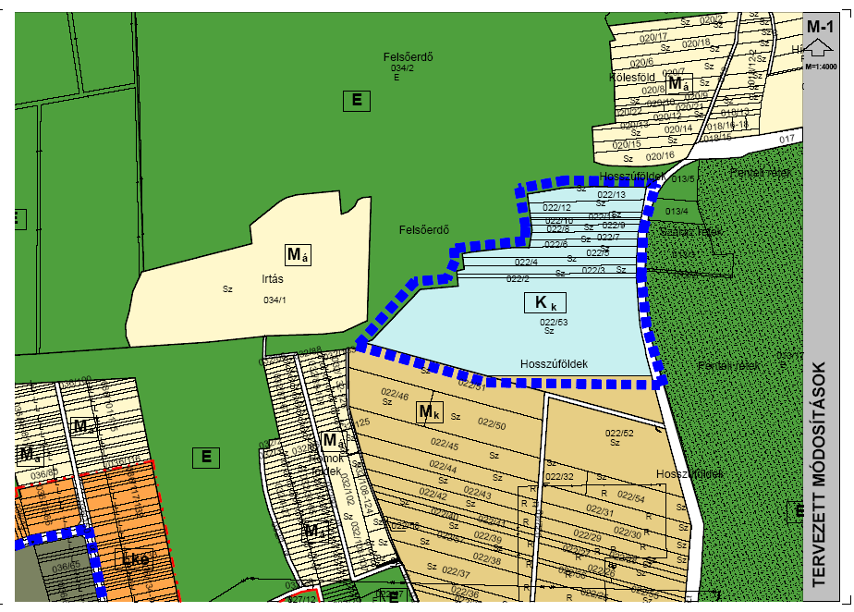

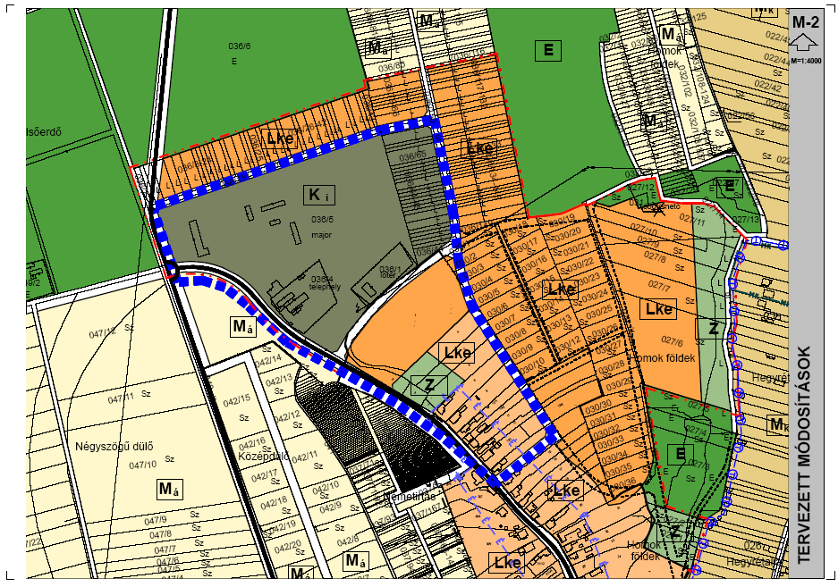

III.

Bizottsági véleményezések

1. A bizottság nevének feltüntetése:
Hévíz Város Önkormányzata Képviselő-testületének
Településfejlesztési, Természet- és Környezetvédelmi Bizottsága

2. A bizottsági ülés időpontja: 2009. október19-én 13:00 óra

3. A bizottság határozatképessége: 9 tagból 7 jelen volt – a bizottság
határozatképes

4. A bizottság által megfogalmazott módosító indítványok, mind az előterjesztés, mind a határozati javaslat vonatkozásában, azok kiegészítésére tett indítványok:

5. A kisebbségi vélemény feltüntetése:

-

6. A bizottság döntésének feltüntetése, a szavazati arányok megjelölésével:

A Településfejlesztési, Természet- és Környezetvédelmi Bizottság mivel a képviselő-testületi, bizottsági és lakossági kezdeményezés ellenére sem került sor a Helyi Építési Szabályzat egregyi városrészt érintő módosítási javaslatainak Egregyen történő ismertetésére/vitájára, illetve a Hosszúföldek tulajdonosai által szóban és írásban is kért szempontok figyelembevételére, ezért a bizottság jelenleg az „Egregyi u. északi végén a jelenlegi tervben szereplő lakóterület átminősítését (~7,0 ha) különleges idegenforgalmi területté”, valamint az „Egregyi Hosszúföldek területén erdei iskola és szabadidőpark létesítése” változási javaslatokat a hiányosságok megnyugtató rendezéséig, illetve pótlásáig nem támogatja.
A többi módosító javaslatokkal a bizottság ugyanakkor egyetért.

Szavazati arányok: 7 igen, 0 nem, 0 tartózkodás

III.

Bizottsági véleményezések

- A bizottság nevének feltüntetése:

Pénzügyi- Ügyrendi Bizottság

2. A bizottsági ülés időpontja:

2009. október 21.

3. A bizottság határozatképessége:

Határozatképes, 7 tagból 5 tag megjelent.

4. A bizottság által megfogalmazott módosító indítványok, mind az előterjesztés, mind a határozati javaslat vonatkozásában, azok kiegészítésére tett indítványok:

-

5. A kisebbségi vélemény feltüntetése:

-

- A bizottság döntésének feltüntetése, a szavazati arányok megjelölésével:

A bizottság Hévíz Város Építési Szabályzatáról és a Szabályozási Tervéről szóló 41/2002. (XII. 22.) Ör. módosításáról készített rendelettervezetet egyhangúan, - 5 igen szavazattal, ellenszavazat és tartózkodás nélkül – elfogadásra javasolja a képviselőtestület részére.

Hévíz Város Önkormányzata Képviselő-testületének
……/2009. (X. 30.) rendelete
Hévíz Város Építési Szabályzatáról és Szabályozási Tervéről szóló 41/2003. (XII. 22.) rendeletének módosításáról

Hévíz Város Önkormányzatának Képviselő-testülete a helyi önkormányzatokról szóló 1990. évi LXV. törvény 8. § (1) bekezdésében, a 16. § (1) bekezdésében biztosított feladat- és jogkörében eljárva, az épített környezet alakításáról és védelméről szóló 1997. évi LXXVIII. törvény (továbbiakban: Étv) 6. § (1) bekezdésében, a 6. § (3) bekezdés a) pontjában, a 7. § (3) bekezdés c) pontjában, a 13. § (1) bekezdésében, és a 35. § (1) bekezdésében kapott felhatalmazás alapján, figyelemmel az Országos Településrendezési és Építési Követelményekről szóló 253/1997. (XII. 20.) Korm. rendelet (továbbiakban: OTÉK) előírásaira Hévíz Város Építési Szabályzatáról és Szabályozási Tervéről szóló 41/2003. (XII. 22.) önkormányzati rendeletének (a továbbiakban: Ör.) módosításáról a következő rendeletet alkotja:

1.§ Az Ör. 1.§ (7) bekezdésének helyébe a következő rendelkezés lép:
1.§ (7) „A rendelet a V-2 szabályozási tervlappal együtt érvényes.”

2.§ Az Ör. 2.§ (8) bekezdésének helyébe a következő rendelkezés lép:
2.§ (8) „Az A, B és C jelű területeken történő engedélyezési eljárás során a Nyugat-dunántúli Környezetvédelmi, Természetvédelmi és Vízügyi Felügyelőség szakhatóságként működik közre.”

3.§ Az Ör.. 3.§ (2) bekezdésének helyébe a következő rendelkezés lép:
3.§ (2) „A Magyar Bányászati és Földtani Hivatal közreműködése szükséges: ”

4.§ Az Ör. 3.§ (3) bekezdésének helyébe a következő rendelkezés lép:
3.§ (3) „Azokon a településrészeken, ahol a talaj laza, löszös szerkezetű, ott az (elvi) építési engedély kiadása előtt be kell szerezni a Magyar Bányászati és Földtani Hivatal szakvéleményét.”

5.§ Az Ör. 19.§ (6) bekezdésének c) pontja helyébe a következő rendelkezés lép:

19.§ (6) c) „A hátsókert mélysége nem lehet kisebb az építmény hátsókertre néző tényleges homlokzatmagasságának mértékénél, illetve 6,00 m-nél.”

6.§ Az Ör. 20.§ (8) bekezdésének c) pontja helyébe a következő rendelkezés lép:
20.§ (8) c) ”Az építési telken a hátsókert méretét az alábbiak szerint kell megállapítani:

Telekmélység (m) | Hátsókert (m)
< 30 | 6
< 40 | 8
< 50 | 10
< 60 | 12
< 70 | 15
< 80 | 20
< 90 | 25
< 100 | 30

7.§ Az Ör. 25.§ (4) bekezdésének helyébe a következő rendelkezés lép:

25.§ (4) A terület építési övezeteit, valamint az azokban betartandó telekalakítási és beépítési előírásokat a következő táblázatok tartalmazzák:

K-gyh-1 jelű építési övezet  (meglévő gyógyfürdő létesítmények) | OTÉK | HÉSZ
A kialakítható legkisebb telekterület méret | - | K  K | M2
A kialakítható telek legkisebb szélességi mérete | - | K  K | M
A beépítési mód | - | szabadonálló
A megengedett legkisebb/legnagyobb építménymagasság | - | K – 7,5 | M
A beépítettség megengedett legnagyobb mértéke | 40 | 20 | %
A zöldfelület legkisebb mértéke | 40 | 70 | %
A már meglévő épületek környezetében újabb beépítés csak a terven jelölt építési helyen belül – az épületek rekonstrukciója, szükséges bővítése kapcsán – engedélyezhető.

K-gyh-2 jelű építési övezet  (új gyógyfürdő létesítmények) | OTÉK | HÉSZ
A kialakítható legkisebb telekterület méret | - | K  K | M2
A kialakítható telek legkisebb szélességi mérete | - | K  K | M
A beépítési mód | - | szabadonálló
A megengedett legkisebb/legnagyobb építménymagasság | - | 6,0-13,0 | M
A beépítettség megengedett legnagyobb mértéke | 40 | 30 | %
A zöldfelület legkisebb mértéke | 40 | 50 | %
Az építési övezetben a telekre megengedett legnagyobb szintterület sűrűség mértéke 1,0.

K-gyp: gyógy-park területe: védőerdő, természetvédelmi terület, új épület létesítése tilos.

K-k jelű építési övezet (gyógy-kemping) | OTÉK | HÉSZ
A kialakítható legkisebb telekterület méret | - | K | M2
A kialakítható telek legkisebb szélességi mérete | - | K | M
A beépítési mód | - | szabadonálló
A megengedett legkisebb/legnagyobb építménymagasság | - | 3,5-4,5 | M
A beépítettség megengedett legnagyobb mértéke | 40 | 2 | %
A zöldfelület legkisebb mértéke | 40 | 40 | %
Az építési övezetben a telekre megengedett legnagyobb szintterület sűrűség mértéke 0,2.

K-ü jelű építési övezet (üzemi terület) | OTÉK | HÉSZ
A kialakítható legkisebb telekterület méret | - | K | M2
A kialakítható telek legkisebb szélességi mérete | - | K | M
A beépítési mód | - | szabadonálló
A megengedett legkisebb/legnagyobb építménymagasság | - | K – 4,5 | M
A beépítettség megengedett legnagyobb mértéke | 40 | 40 | %
A zöldfelület legkisebb mértéke | 40 | 40 | %
Az építési övezetben a telekre megengedett legnagyobb szintterület sűrűség mértéke 0,5.

K-sp jelű építési övezet (sportterület) | OTÉK | HÉSZ
A kialakítható legkisebb telekterület méret | - | K | M2
A kialakítható telek legkisebb szélességi mérete | - | K | M
A beépítési mód | - | szabadonálló
A megengedett legkisebb/legnagyobb építménymagasság | - | 3,5-7,5 | M
A beépítettség megengedett legnagyobb mértéke | 40 | 5 | %
A zöldfelület legkisebb mértéke | 40 | 40 | %
Az építési övezetben a telekre megengedett legnagyobb szintterület sűrűség mértéke 0,3.

Ki-1 jelű építési övezet (idegenforgalmi terület) | OTÉK | HÉSZ
A kialakítható legkisebb telekterület méret | - | K  K | m2
A kialakítható telek legkisebb szélességi mérete | - | K  K | m
A beépítési mód | - | szabadonálló
A megengedett legkisebb/legnagyobb építménymagasság | - | 12,5 | m
A beépítettség megengedett legnagyobb mértéke | 40 | 40 | %
Az aktív zöldfelület legkisebb mértéke | 40 | 40 | %
A területen elhelyezhető funkciók: élményfürdő, gyógyászat, wellnes, fittnes, ezek kiszolgáló létesítményei, szálláshely szolgáltató épület, szabadidős és kulturális tevékenységgel összefüggő építmények, parkolóház.
A területen nem helyezhetők el: üzemanyagtöltő állomás, gazdasági tevékenységi célú épület. A területen létesítményt úgy kell elhelyezni, hogy az lehetővé tegye a felszínalatti vizek szabad mozgását.
Az építési övezetben a telekre megengedett legnagyobb szintterület sűrűség mértéke 2,0.

Ki-2 jelű építési övezet (idegenforgalmi terület) | OTÉK | HÉSZ
A kialakítható legkisebb telekterület méret | - | 10000  80 | m2
A kialakítható telek legkisebb szélességi mérete | - | 10000  80 | m
A beépítési mód | - | szabadonálló
A megengedett legkisebb/legnagyobb építménymagasság | - | 10,0 | m
A beépítettség megengedett legnagyobb mértéke | 40 | 40 | %
Az aktív zöldfelület legkisebb mértéke | 40 | 40 | %
Az építési övezetben a telekre megengedett legnagyobb szintterület mutató mértéke: 1,2
A területen elhelyezető funkciók: szálláshely, szolgáltató épületek, szabadidős és kulturális létesítmények, élményfürdő, gyógyászat, parkolóház.

K-t jelű építési övezet (temető) | OTÉK | HÉSZ
A kialakítható legkisebb telekterület méret | - | K | m2
A kialakítható telek legkisebb szélességi mérete | - | K | m
A beépítési mód | - | szabadonálló
A megengedett legkisebb/legnagyobb építménymagasság | - | 3,5-4,5 | m
A beépítettség megengedett legnagyobb mértéke | 40 | 2 | %
A zöldfelület legkisebb mértéke | 40 | 40 | %

Kk-e-SZjelű építési övezet (erdei iskola, szabadidőpark, kirándulóközpont) | OTÉK | HÉSZ
A kialakítható legkisebb telekterület méret | - | 50000 | m2
A kialakítható telek legkisebb szélességi mérete | - | 100 | m
A beépítési mód | - | szabadonálló
A megengedett legkisebb/legnagyobb építménymagasság | - | 3,5/7,5 | m
A beépítettség megengedett legnagyobb mértéke | 2 | 2 | %
A zöldfelület legkisebb mértéke | - | 50 | %

Az építési övezetben a telekre megengedett legnagyobb szintterület mutató mértéke: 0,05.
Az övezet zöldfelületként kötelezően kialakítandó részén legalább háromszintes növényállomány kialakítása kötelező.”

8.§ Az Ör. 33.§ (10) bekezdéssel egészül ki:
33.§ (10) „Az eróziónak kitett területeken a már kialakult vízmosások rendezésével, új árkok létesítésével kell az erózió mértékét csökkenteni, illetve kiküszöbölni.”

Záró rendelkezés

9. § (1) A rendelet kihirdetésének napja: 2009. október 30.
(2) A rendelet 2009. november 1. napján lép hatályba.
(3) Rendelkezéseit a hatálybalépést követően keletkezett ügyekben kell alkalmazni.

Hévíz, 2009. október 27.

Vértes Árpád dr. Tüske Róbert
polgármester jegyző

Kihirdetve: 2009. október 30.

dr. Tüske Róbert
jegyző

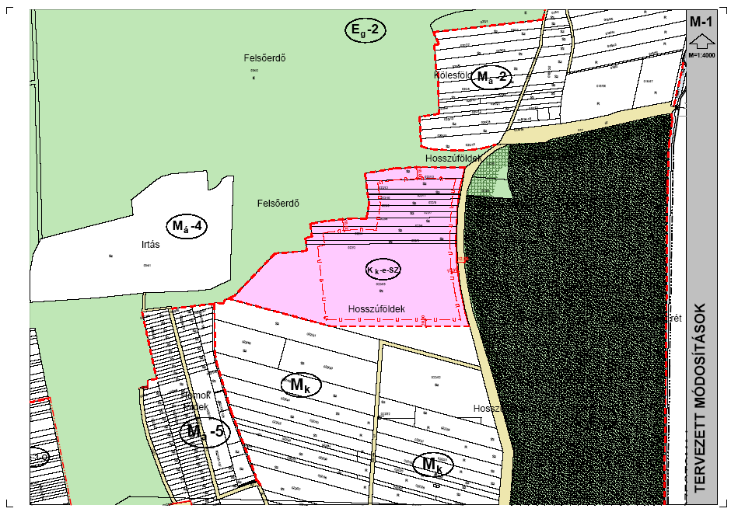

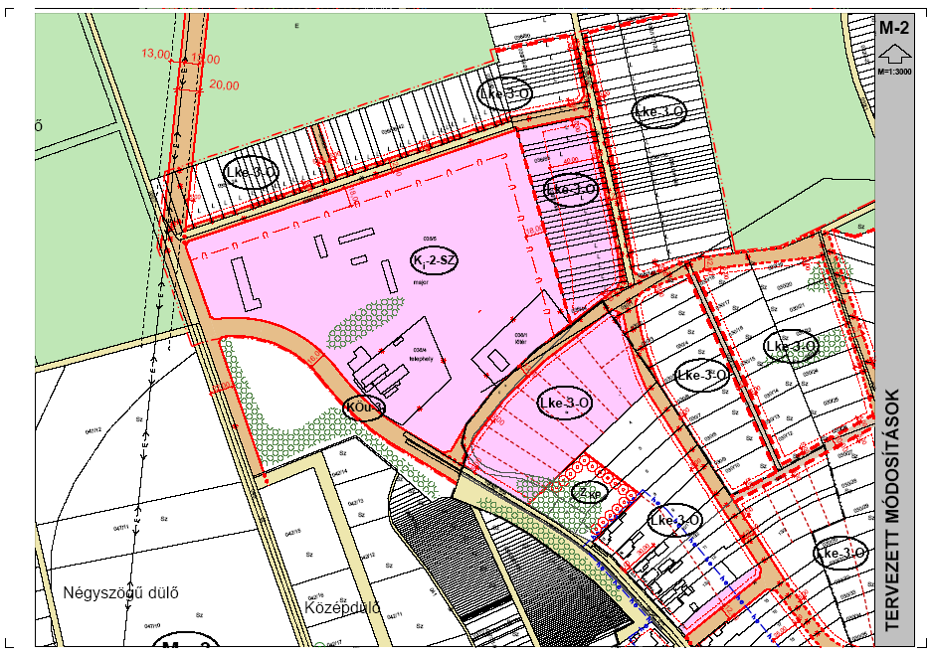
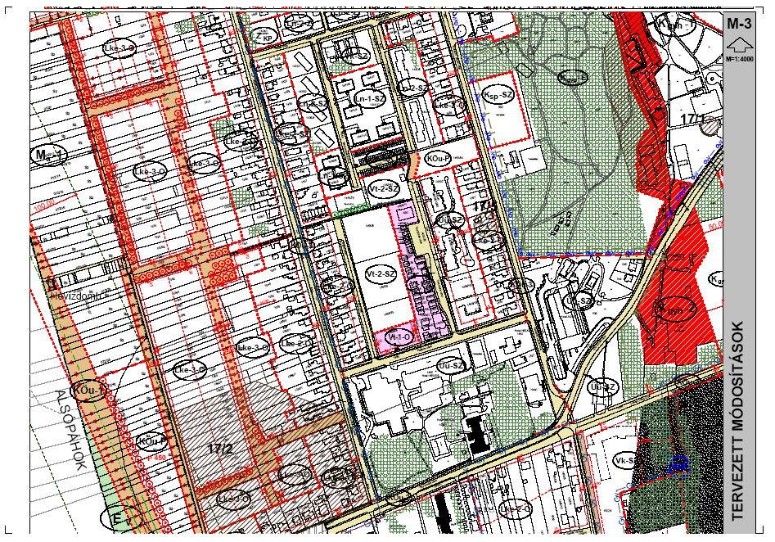

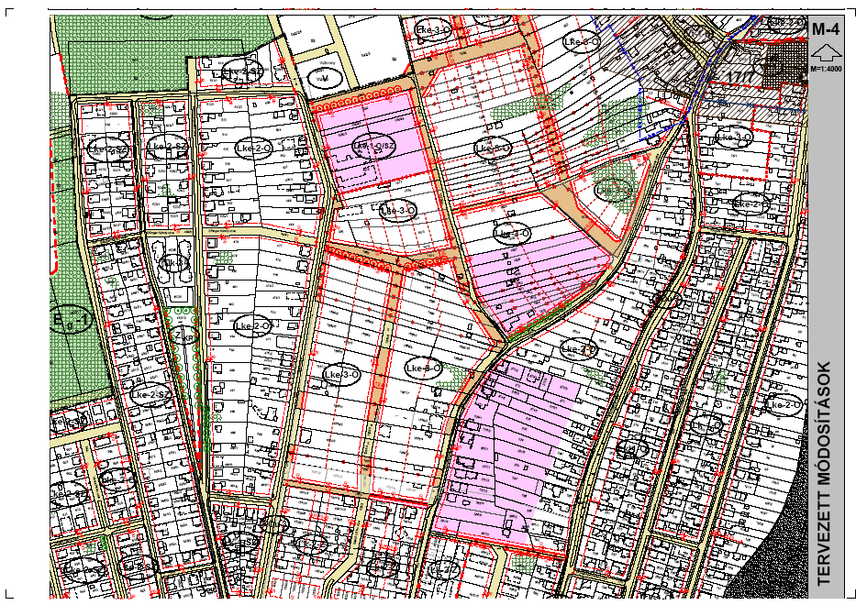

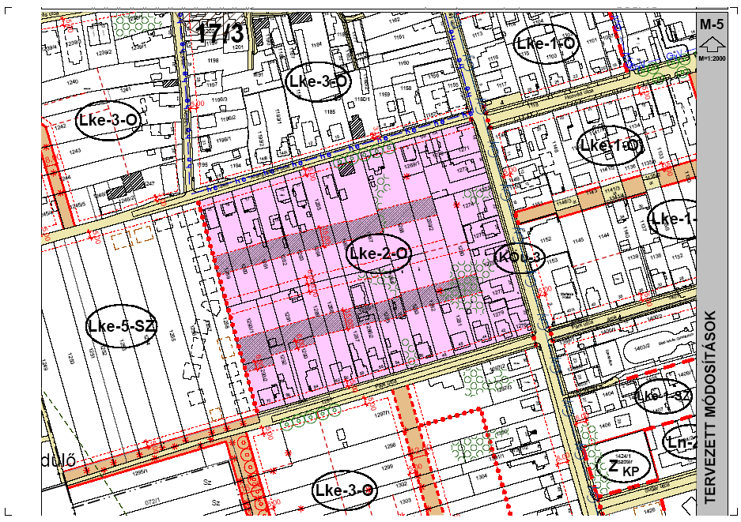

III.

Bizottsági véleményezések

1. A bizottság nevének feltüntetése:
Hévíz Város Önkormányzata Képviselő-testületének
Településfejlesztési, Természet- és Környezetvédelmi Bizottsága

2. A bizottsági ülés időpontja: 2009. október19-én 13:00 óra

3. A bizottság határozatképessége: 9 tagból 7 jelen volt – a bizottság
határozatképes

4. A bizottság által megfogalmazott módosító indítványok, mind az előterjesztés, mind a határozati javaslat vonatkozásában, azok kiegészítésére tett indítványok:

5. A kisebbségi vélemény feltüntetése:

-

6. A bizottság döntésének feltüntetése, a szavazati arányok megjelölésével:

A Településfejlesztési, Természet- és Környezetvédelmi Bizottság mivel a képviselő-testületi, bizottsági és lakossági kezdeményezés ellenére sem került sor a Helyi Építési Szabályzat egregyi városrészt érintő módosítási javaslatainak Egregyen történő ismertetésére/vitájára, illetve a Hosszúföldek tulajdonosai által szóban és írásban is kért szempontok figyelembevételére, ezért a bizottság jelenleg az „Egregyi u. északi végén a jelenlegi tervben szereplő lakóterület átminősítését (~7,0 ha) különleges idegenforgalmi területté”, valamint az „Egregyi Hosszúföldek területén erdei iskola és szabadidőpark létesítése” változási javaslatokat a hiányosságok megnyugtató rendezéséig, illetve pótlásáig nem támogatja.
A többi módosító javaslatokkal a bizottság ugyanakkor egyetért.

Szavazati arányok: 7 igen, 0 nem, 0 tartózkodás

IV.

Melléklet:

- sz. melléklet: „Hévíz Város településrendezési terveinek módosítása” tervezői leírás, módosított tervlapok. (bizottsági anyag tartalmazta)

